COMUNICATO STAMPA
FSC® Italia e WWF Italia insieme per promuovere la
buona gestione forestale

Roma, 14/06/2016 - Collaborare per promuovere la conoscenza e la diffusione della certificazione di gestione forestale responsabile: ecco il motivo dell’accordo tra il Forest Stewardship Council® (FSC) Italia e il WWF Italia, siglato nella sede dell’associazione ambientalista.

L’accordo, diviso in 5 punti, parte dal ruolo di primo piano ricoperto dall’Italia nel mercato dei prodotti forestali soprattutto come importatore; ruolo a cui - si legge nel documento - “dovrebbe corrispondere un’assunzione di responsabilità per quello che riguarda la corretta gestione forestale, la promozione della certificazione, e l’attivazione di politiche convincenti di sostegno ai Paesi produttori nella responsabilizzazione delle pratiche forestali”. Di qui l’intesa su azioni congiunte che valorizzino la certificazione FSC come elemento portante negli strumenti di programmazione nel settore forestale, a livello nazionale e regionale, concorrendo alla definizione degli Standard nazionali di gestione forestale responsabile e al procurement sostenibile, sia pubblico che privato.

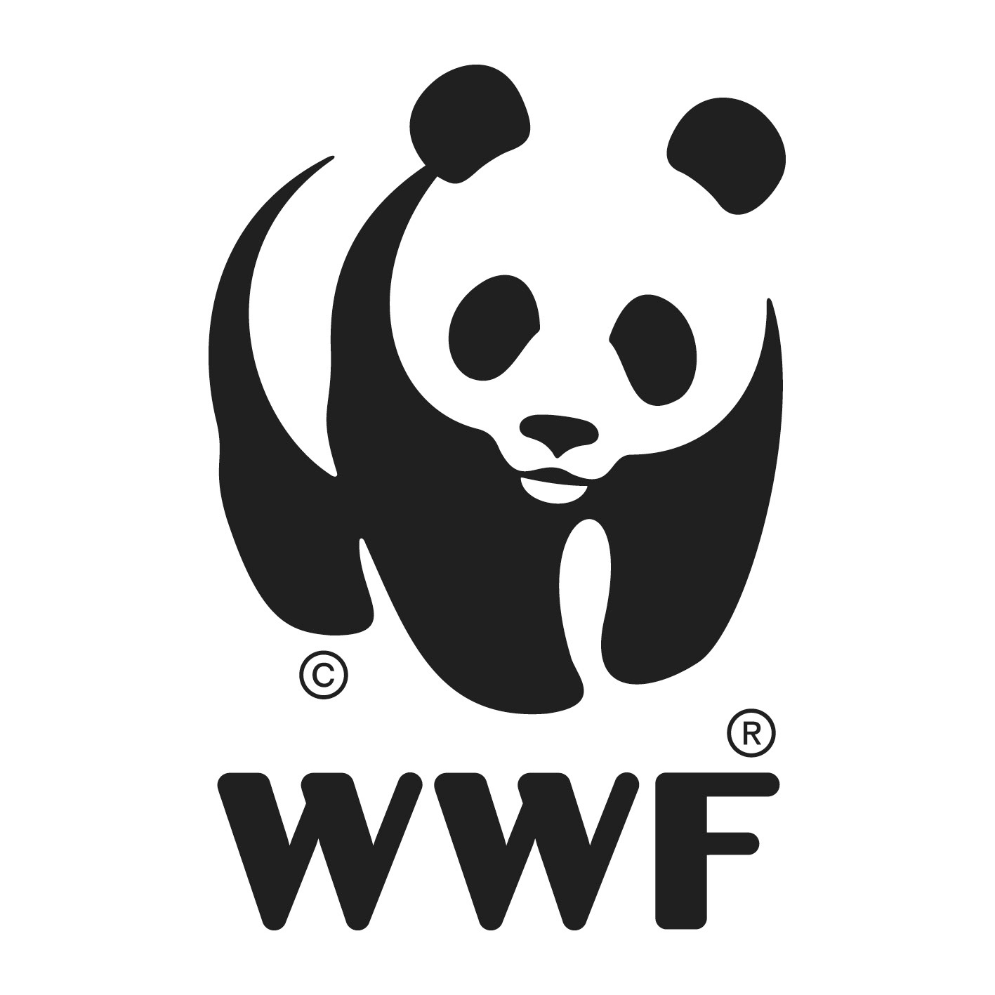
WWF Italia, socio di FSC Italia dal 2005, ha da sempre appoggiato lo schema del Forest Stewardship Council ritenendolo il più rigoroso fra quelli esistenti sul mercato, informando aziende e consumatori sui vantaggi della gestione forestale responsabile: vantaggi non solo di tipo ambientale (attenzione alle aree ad alto valore di conservazione; protezione della biodiversità; minimizzazione degli impatti nelle aree di taglio), ma anche sociale (formazione degli operatori forestali; coinvolgimento delle comunità locali e di tutti i portatori di interesse) ed economico.

“Mentre ogni giorno gli scienziati scoprono nuovi e fondamentali elementi sul ruolo delle foreste negli equilibri del Pianeta, la deforestazione avanza a ritmo incalzante” dichiara Isabella Pratesi, Direttore Conservazione WWF Italia che aggiunge: “Accordi come quello tra WWF e FSC rappresentano un’opportunità per contribuire alla promozione di un nuovo paradigma di sostenibilità di cui possano beneficiare la biodiversità in primis ma anche i governi, le imprese e le comunità locali”.

“La firma di questo documento rappresenta un ulteriore passo verso una più generale e diffusa ‘cultura delle foreste’ e siamo contenti di essere sostenuti in questo da un partner come il WWF Italia” spiega Diego Florian, direttore di FSC Italia, che aggiunge “A questo accordo seguirà la definizione di un piano di azione concreto e dettagliato sullo sviluppo delle singole attività, dalla comunicazione al corporale engagement alle politiche per gli acquisti pubblici verdi. Per noi è un altro tassello verso il compimento della nostra promessa: foreste per tutti, per sempre”.

#ENDS#

Contatti per la stampa

FSC Italia
Alberto Pauletto, responsabile comunicazione FSC Italia
a.pauletto@it.fsc.org
3482462524
www.fsc-italia.it

Segni e Suoni – Ufficio Stampa FSC Italia
Tiziana Petrini
3401607326
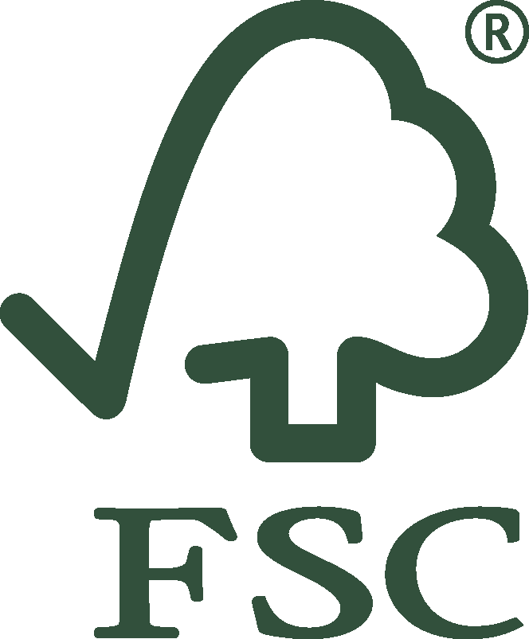
tiziana@segniesuoni.it

Andrea Zaccarelli
3336827706
andrea@segniesuoni

Roberta Maccagnani
3457896096
roberta@segniesuoni.it

WWF Italia
Cristina Maceroni, responsabile ufficio stampa WWF Italia
c.maceroni@wwf.it
3298315725
www.wwf.it

Antonio Barone, ufficio stampa WWF Italia
a.barone@wwf.it
3409899147
www.wwf.it

